Отчет по мероприятиям 15.07.- 21.07.2019г.

16 июля 2019г. в 10:00 часов прошел спортивно-физкультурный комплекс ГТО среди организаций команд с.п. Куть-Ях.
Общее количество участников: 15 человек.
Ответственные: инструктор-методист Анна Николаевна Глушко.

19 июля 2019г. в 11:00 часов прошли соревнования по настольным играм (шашки, настольный теннис) среди детей с.п. Куть-Ях.
Общее количество участников: 10 человек.
Ответственные: инструктор-методист Анна Николаевна Глушко.

18 июля 2019 года в Спортивном зале «Сибиряк» г.п.Пойковский состоялись соревнования по Мини – Футболу, в зачет Спартакиады летних лагерей. соревнованиях принимали участие три команды: «Содружество» «Крутыши», «Пираты». Первое место заняла команда «Крутыши», второе место заняла команда «Пираты», третье место - команда «Наш дом – Югра». Победители и призеры получили грамоты и денежные призы.

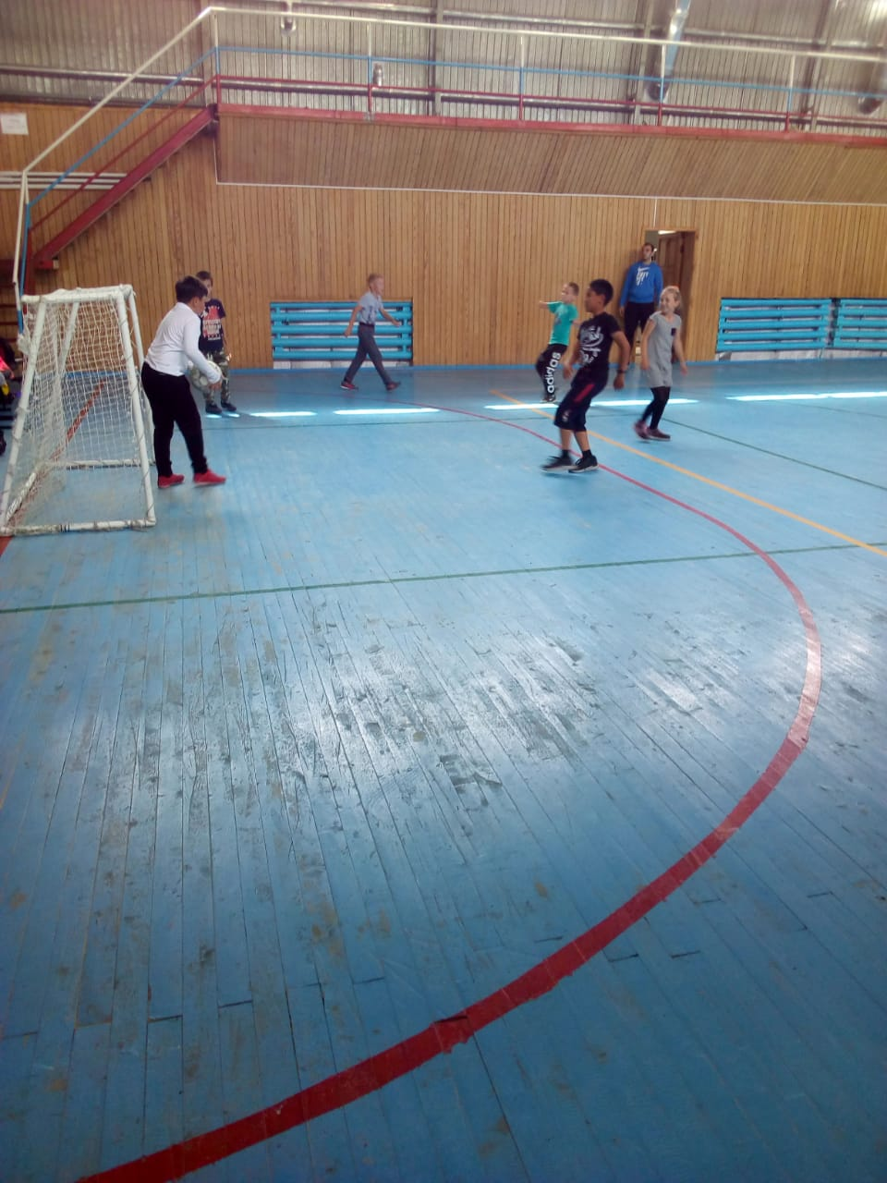
19 июля 2019 года проходили соревнования по мини- футболу, среди дворовых команд с.п. Салым. В соревнованиях приняли участие две команды.
Общее количество участников: 12 человек.
Ответственный: И.о директора СК Негина Вера Александровна.

17 июля 2019 года в с.п.Усть-Юган прошло спортивное развлечение для детей «Незнайка и его друзья на Олимпиаде» в рамках организации досуга в каникулярное время. Данное мероприятие направлено на организацию летнего досуга детей, проживающих в с.п.Усть-Юган, а также на привлечение к занятиям физической культурой и спортом, пропаганду здорового образа жизни.
Общее количество участников: 18 человек.
Ответственный: И.о.директора СК Баталова Наталья Владимировна.

